WMO WOONVOORZIENING PRODUCTENBOEK

Onderwerp: | WMO woonvoorziening Productenboek
Project | SRE digitaal begrepen
Kader | VWS Wmo pilot
File: | 0000.doc  wmowoonvoorzieningproductboek_v07.xls
Versie doc.: | 0.7
Status: | Submitted | Draft | Request for Comments from implementation | Final
Standaard: | HL7 Versie 3 (januari 2007)
Auteurs : | Dr. William Goossen [Results 4 Care b.v. results4care@cs.com ]  Danny Carapiet [SRE]  Drs Lisanne van Beek [Acquest B.V.]  Drs. M. de Jong-Fintelman [Acquest B.V.]  Dr. I. Jonkersz [Acquest B.V.]
Brondocument:

Versie beheer

versie | datum | wijzigingen | auteurs
0.7 | 18-02-2007 | Mapping tabel gecorrigeerd, verder uitgewerkt tav pad, attributen en wijzigingen in code en OIDs | Dr. William Goossen
0.6 | 13-02-2007 | Toevoeging mapping tabel en OID’s | Drs. M. de Jong-Fintelman
0.4 | 18-8-06 | alle acties gecodeerd met unieke supply code (Vektis) | Dr. I. Jonkersz
0.3 | 3-8-06 | 1e feedback verwerkt | Dr. I. Jonkersz
0.2 | 31-7-06 | 1e feedback en toevoegen Supply klasse HL7 v3 voor de verstrekking en materiaal aanduiding. | Dr. W. Goossen
0.1 | 14-07-2006 | Eerste opzet | Dr. I. Jonkersz

- Doel

De Wet Voorziening Gehandicapten (WMO) wordt uitgevoerd door gemeenten. Zij verstrekken woonvoorzieningen, vervoersvoorzieningen en rolstoelen aan inwoners die hiervoor in aanmerking komen. Het doel van de WMO is het regelen van voorzieningen waarmee gehandicapten en ouderen zolang mogelijk zelfstandig kunnen blijven functioneren.

Bij de aanvraag van een woonvoorziening kan met behulp van het productenboek worden vastgelegd welke voorziening wordt aangevraagd.

3. Onderbouwing

Bij een aanvraag van een klant voor een WMO-voorziening moet worden aangegeven welke voorziening dat is. Het soort voorzieningen dat verstrekt wordt en de hoogte van eventuele eigen bijdragen kunnen per gemeente verschillen.

4. Beschrijving variabelen

In de onderstaande tabel worden de variabelen en de bijbehorende scoremogelijkheden gegeven voor de aanvraag van een woonvoorziening binnen de WMO.

Domein | Item | Score
Niet-bouwkundige woonvoorziening | Gericht op kunnen gebruiken van toilet (redzaamheid persoonlijke hygiëne) | WC wandbeugels vast  WC wandbeugels opklapbaar  WC wandbeugels + veiligheidssteun  WC rolhouder verplaatsbaar  WC rolhouder eenhandig bedienbaar  Toiletzittingen verhoogd  Toiletzittingen zacht  Toiletzittingen zacht verhoogd  Toiletstoel  Anders
 | Kunnen gebruiken van bad/douche (redzaamheid persoonlijke zorg) | Douche-toiletstoel  Verrijdbare douche-toiletstoel  Verrijdbare douche-toiletstoel (zelf verrijdbaar)  Kantelbare douche-toiletstoel  Kantelbare, in hoogte verstelbare, douche-toiletstoel  Kantelbare, in hoogte verstelbare, douche-toiletstoel (electrisch)  Wegklapbare armsteunen  Douchestoel  Verrijdbare douchestoel  Verrijdbare douchestoel (zelf verrijdbaar)  Douchezitting zonder rugleuning  Douchezitting met rugleuning  Douchezitting met rugleuning en armleuningen  Opklapbare douchezitting  Douchezitting met vloerstatief  Douche kruk zonder armleuning  Douche kruk met armleuning  Doucheraam  In hoogte verstelbare douchebrancard  In hoogte verstelbare douchebrancard met zijrek  Wastafel in hoogte verstelbaar  In hoogte verstelbare/kantelspiegel  Badplanken  Badzitje  Til-lift  Zitbad tbv medicinaal baden  Thermostaat kraan  Natte cel: antislip vloer  Anders
 | Gericht op kunnen gebruiken van keuken (huishoudelijke redzaamheid) | Aangepast bestek  Plaatsing van in hoogte aangepaste schakelaars  In hoogte verstelbare keukentafel  Eénhendelkraan  Thermostaatkraan  Kraan met sensorbesturing  Veiligheid  Keuken: antislip vloer  Anders
 | Algemeen | Drempelhulpen  Plaatsen van vlonder/hellingbaan  Vloerbedekking rolstoelvast  Aankleedtafel voor de kinderen van gehandicapte ouders  Uitraasruimte  Draaischijf (stoel <-> bed)  Alarmeringsvoorziening  Elektrische bediening schakelaars verlichting  Elektrische bediening schakelaars ramen  Elektrische bediening schakelaars deuren  Anders
 | Anders | Vrij tekstveld
Bouwkundige Woningaanpassing | Beter bereiken van woning | Verbreden toegangspad  Verharden toegangspad  Niveauverschillen  Hellingen  Vrije doorgang toegangsdeuren  Doorgang entree  Dorpelhoogte  Drempelvrij  Anders
 | Stalling voor noodzakelijke hulpmiddelen (aanpassen, aanbrengen) | Extra oppervlakte berging/garage  Aansluitpunt accu vervoerhulpmiddel  Anders
 | Doorgankelijkheid en bruikbaarheid met oog op verplaatsing binnen/tussen verdiepingen) | Breedte van hal/gang: punt voor draaicirkel  Doorgang van door vrager te gebruiken ruimten  Dorpelhoogte  Drempelvrij  Woonkamer: oppervlakte ivm open keukenruimte  Slaapvertrekken: oppervlakte ivm noodzakelijke hulpmiddelen  Traplift  Trappen: verticaal verplaatsen  Bediening van ramen en deuren, bediening van lichtschakelaars, deuropeners  Anders
 | Bruikbaarheid woning vergroten zodat persoon zo zelfstandig mogelijk ervan gebruik kan maken; soms ook aanpassingen om professionele hulpverlener werk goed te laten doen | Bijplaatsen van slaapkamer op verdieping woonkamer  Bijplaatsen van natte cel op verdieping woonkamer  Toilet in natte cel  Tweede toilet bij slaapkamer  Toilet: oppervlakte i.v.m. verplaatsingsmogelijkheid (zijdelingse transfer, transfer over 180 graden), ruimte ivm hulpverlening, bediening kranen  Hoog toilet ivm zitten/opstaan  Natte cel: oppervlakte i.v.m. douchebrancard, rolstoelgebruik, verbinding van natte cel met slaapkamer, gebruik wastafel  Mogelijkheid/noodzaak van zittend douchen (+ ophangpunten douchekraan, douchekop)  Directe verbinding slaapkamer en natte cel  Instaphoogte douche  Keuken: oppervlakte ivm gebruik hulpmiddelen, gebruik keuken met rolstoel loophulpmiddelen of trippelstoel  Keuken: onderrijdbaar (werkblad, spoelbak en kooktoestel)  Keuken: inductiekookplaat  Keuken: keramische kookplaat  Directe verbinding keuken woonkamer  Anders
 | Woningsanering | Financiële tegemoetkoming  CARA vloerbedekking  Rolstoelvasttapijt  Anders
 | Kosten verhuizing | Tegemoetkoming in kosten voor verhuizing  Tegemoetkoming in kosten van herinrichting  Hoogte tegemoetkoming  Anders

5. Werkinstructie

Aan de hand van dit productenboek kan de loketmedewerker aangeven welke voorziening de meest (i.c. goedkoopste) adequate is. De bedoeling van dit productenboek is dat aangevinkt wordt welk product of welke combinatie van producten noodzakelijk is ter ondersteuning van zelfstandigheid van cliënt. Eventueel kan een tekstbijlage worden toegevoegd voor nadere omschrijving.

6. Interpretatierichtlijnen

Het resultaat is een lijst van producten noodzakelijk ter ondersteuning van zelfstandigheid van cliënt.

7. Bronvermelding

- CIZ, Formulierenset voor indicatiestelling AWBZ en advisering Wvg, juli 2002
- Wvg uitgave gemeente Pijnacker-Nootdorp oktober 2003
- Handboek Wvg Gemeente Renkum november 2003
- St. Welzijn Ouderen Pijnacker-Nootdorp: Alarmeringsdienst Ouderen Pijnacker
- Websites: www.REVANED.nl, www.linido.nl, www.kersten-rt.nl, Websites bezocht augustus 2006.

9. Model en beschrijving

Voor de beschrijving van observaties en het formuleren van het advies voor een WMO-woonvoorziening kan gebruik worden gemaakt van een serie van standaard zorginformatiemodellen.
Indien observaties nodig zijn is er een serie van 4 modellen waarin die specifieke informatie kan worden meegegeven.
Voor het aangeven van het product qua woonvoorziening wordt gebruik gemaakt van de klasse verstrekking (Supply). Hiervoor is een codetabel nodig waarin de code voor een productaanvraag kan worden geselecteerd en ingevoegd in het codeattribuut. Daarnaast is een relatie met materiaal (Material kind) waarin specifieke productcodes om merken en typen aan te geven.

Toelichtingen specificeren we in het model voor items voor vrije tekst.

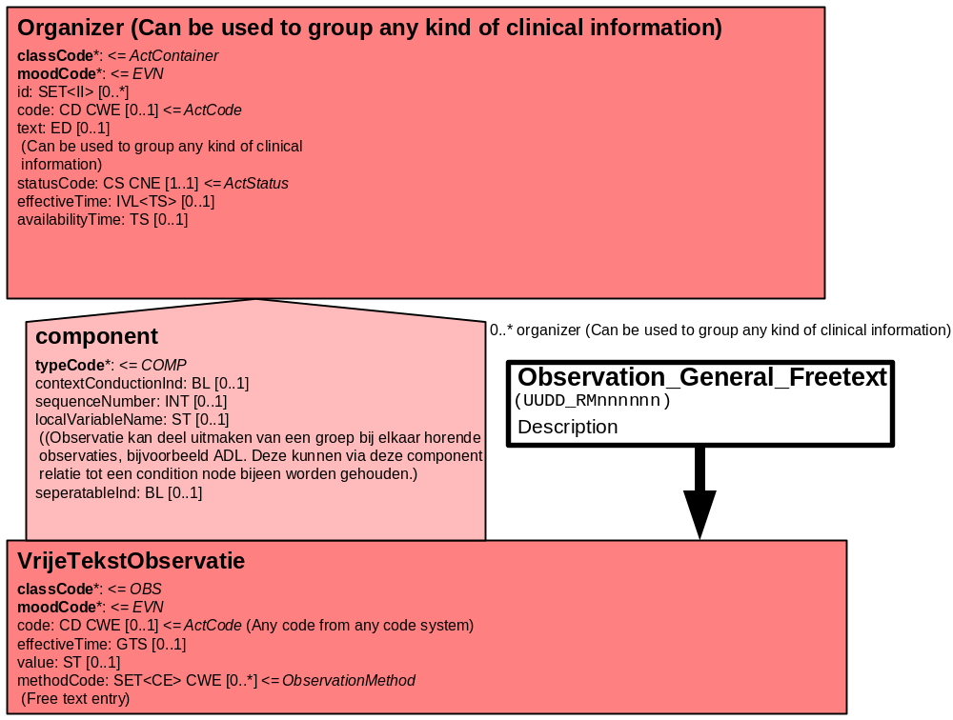

Ook kan gebruik worden gemaakt van het model voor items met een Boolean antwoordmogelijkheid (ja/nee). Dit indien b.v. voorwaarden of condities relevant zijn en dit via een ja of nee kan worden doorgegeven.

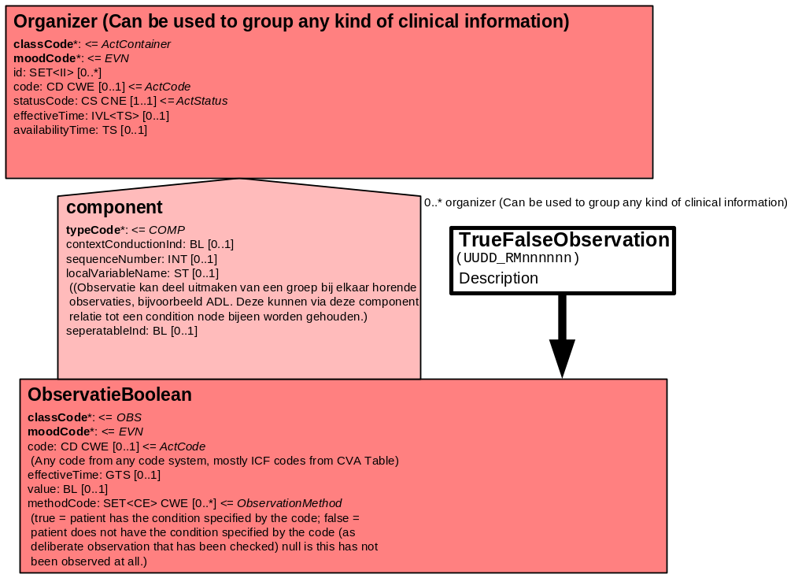

Voor de beschrijving van de persoonlijke vraag kan gebruik worden gemaakt van het model voor items met een vaste lijst met antwoordmogelijkheden.

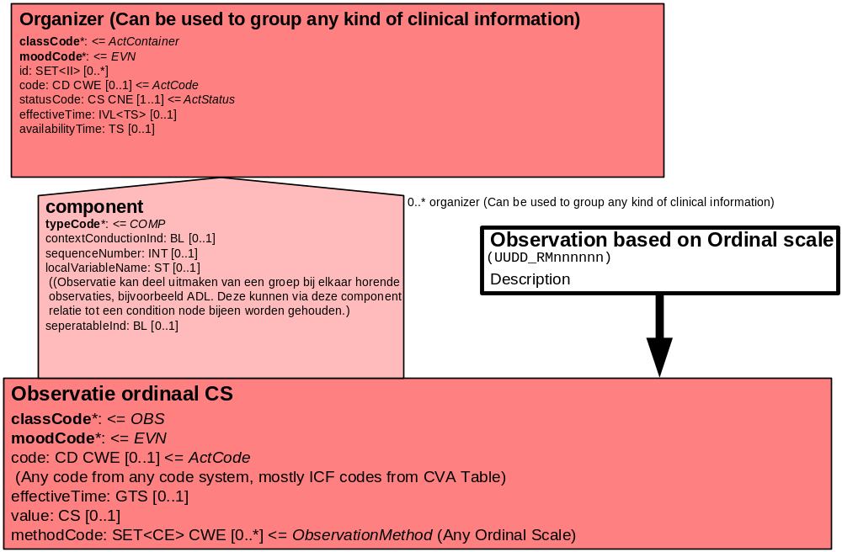

De verstrekking zelf word in de HL7 klasse Supply weergegeven. Hierin kan de code worden opgenomen voor hetgeen wordt aangevraagd. De specificatie van het producttype wordt in de ProductChoice opgenomen in het code attribuut. Voor het producttype of soort product wordt bij voorkeur verwezen naar de Cliq catalogus. B.v. traplift, toiletbeugel e.d.
Het concrete product, b.v. een productnummer van een fabrikant wordt in de MaterialKind klasse aangegeven, ook weer in het code attribuut. Die heeft een relatie met een 2e MaterialKind voor het geval b.v. onderdelen worden gespecificeerd. (B.v. supply is aanvraag traplift, Product Choice voor het type b.v. linksdraaiend op grond van b.v. de Cliq catalogus of een catalogus van een fabrikant).
Ook de levering door een fabrikant kan dan in MaterialKind worden opgegeven en materialkind2 kan worden gebruikt voor evt. nadere specificaties of onderdelen).

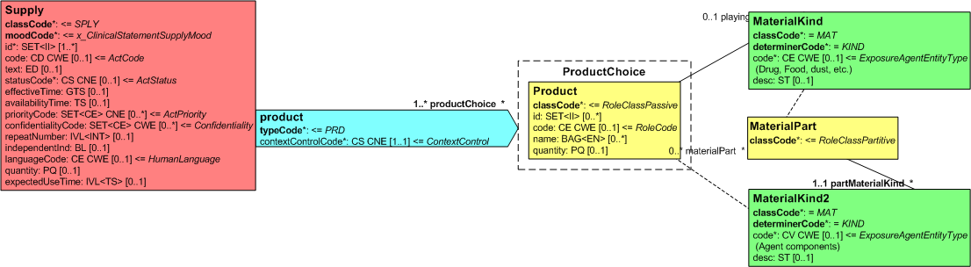

10. Mapping tabel uittreksel en OID voor vocabulaire

Mapping tabel is opgenomen in het gelijknamige, bijgevoegde Excel bestand wmowoonvoorzieningproductboek_v07.xls.

